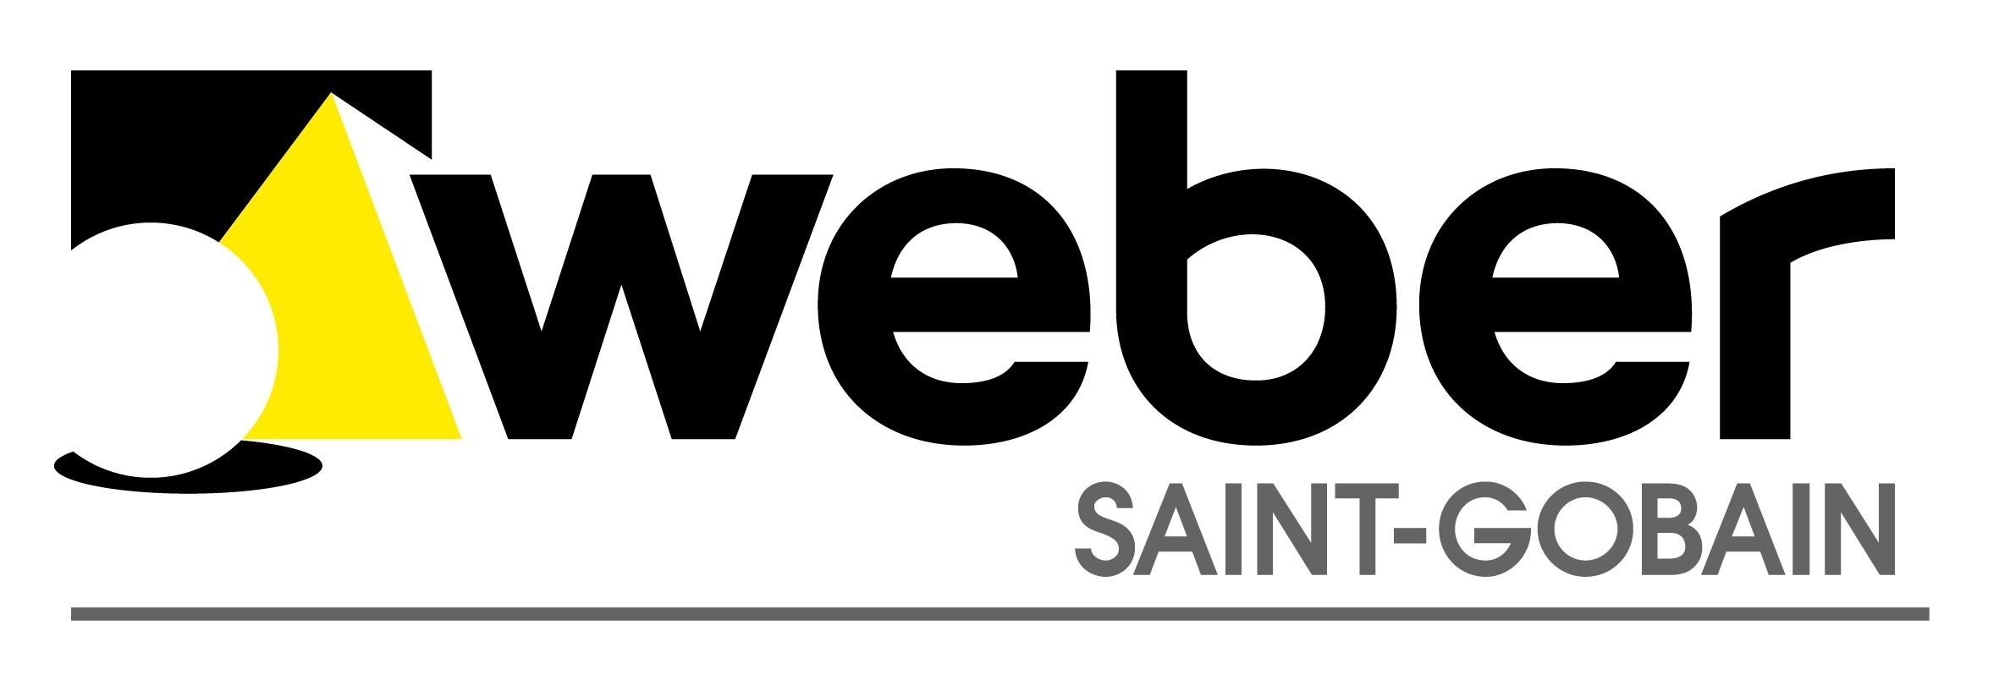

PRESSEMITTEILUNG

Sauber, haltbar, attraktiv:
Weber bietet Fliesenprodukte in Folienverpackung an
Zwölf Fliesenverlegeprodukte in Premium-Gebinden erhältlich / Längere Lagerfähigkeit / Top-Eindruck beim Kunden

Düsseldorf, August 2018 – Baustellen nach getaner Arbeit sauber zu hinterlassen, wird jetzt für Fliesenleger noch einfacher: Denn Saint-Gobain Weber bietet wichtige Fliesenverlegeprodukte in Premium-Folienverpackungen an. Diese Foliensäcke sorgen sowohl beim Transport als auch vor Ort beim Kunden für einen rundum sauberen Auftritt.

Länger lagerfähig, attraktive Optik
Ein weiterer Vorteil der Foliensäcke für Fliesenleger und den Fliesenfachhandel ist die deutlich erhöhte Lagerstabilität der Produkte. Durch die neuen Folienverpackungen ist der Inhalt luftdicht verschlossen, noch zuverlässiger geschützt und dadurch länger lagerfähig.

Zudem sorgen die neuen Foliensäcke am Point of Sale für ein modernes und attraktives Erscheinungsbild. Sowohl im Verkaufsraum als auch im Lager können die Gebinde stabil gestapelt werden, denn die Oberflächen sind so behandelt, dass die Säcke rutschsicher sind.

Die Gebindegrößen ändern sich nicht. Die neuen Verpackungen werden wie bisher der sortenreinen Wiederverwertung zugeführt. Aktuell bietet Weber zwölf Fliesenverlegeprodukte in Foliengebinden an: sieben Fliesenkleber, drei Bodennivelliermassen und zwei Estrichprodukte. Daneben haben sich für die Weber Fugmörtel bereits seit längerem 5 – 10 kg Folienbeutel bewährt. Eine Übersicht über alle in Folienverpackung verfügbaren Produkte ist bei jedem Weber-Fachberater Fliesensysteme erhältlich.

Zeichen Fließtext (inkl. Leerzeichen): 1.366

Kontakt:
Saint-Gobain Weber GmbH
Christian Poprawa
Schanzenstraße 84
40549 Düsseldorf
Tel.: (0211) 91369 280
Fax: (0211) 91369 309
E-Mail: christian.poprawa@sg-weber.de

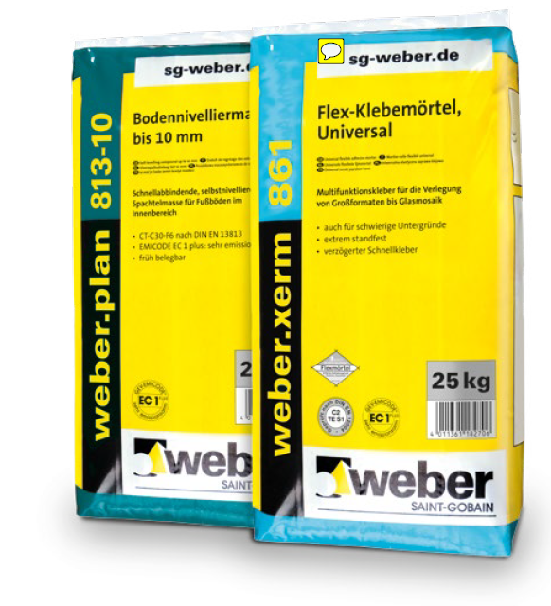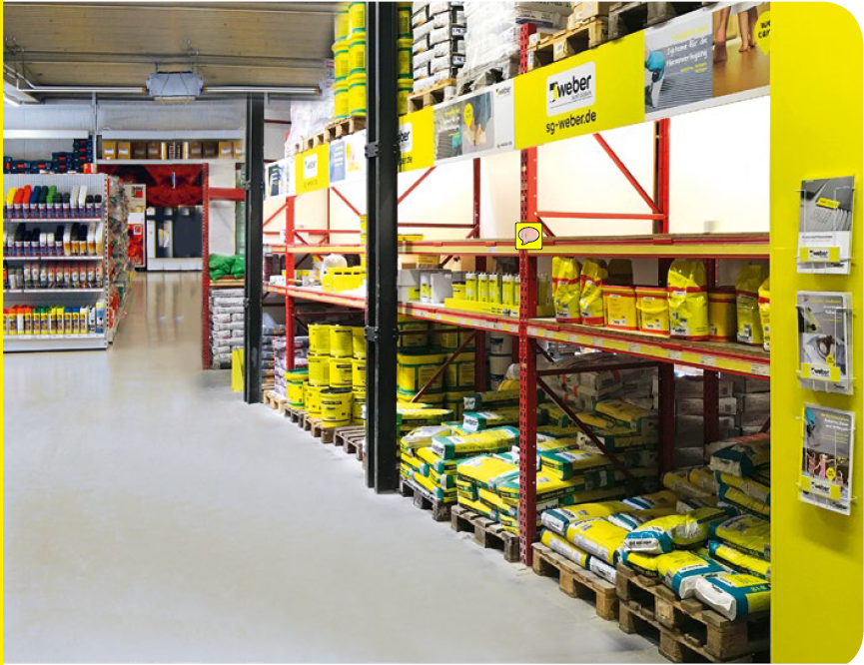

Bildmaterial:
BU: Die neuen Premium-Foliengebinde von Weber schützen die hochwertigen Fliesenprodukte optimal und tragen zu einem sauberen und gepflegten Auftritt beim Kunden bei. Foto: Saint-Gobain Weber

Über Saint-Gobain Weber
Die Saint-Gobain Weber GmbH ist bundesweit einer der führenden Baustoffhersteller und bietet über 800 Premium-Lösungen in den Bereichen Fassade / Wand, Wärmedämmung, Bodenverlegung, Bautenschutz und Fliesenverlegung. Die in der Branche einzigartige Bandbreite an Produkten, Systemen und Services macht das Unternehmen zum kompetenten Partner für ganzheitliche Bauplanung und -ausführung. In Deutschland produziert Weber an 14 regionalen Standorten und kann damit schnell auf Kundenbedürfnisse reagieren. Daneben prägt insbesondere eine hohe Innovationskraft das Profil von Saint-Gobain Weber. Der Fokus der vielfach ausgezeichneten Neuentwicklungen liegt auf wohngesunden, umweltschonenden Baustoffen. Weber ist Teil der Saint-Gobain-Gruppe, dem weltweit führenden Anbieter auf den Märkten des Wohnens und Arbeitens.

